***Paso a Tablas Base de Datos WhiteFlash***

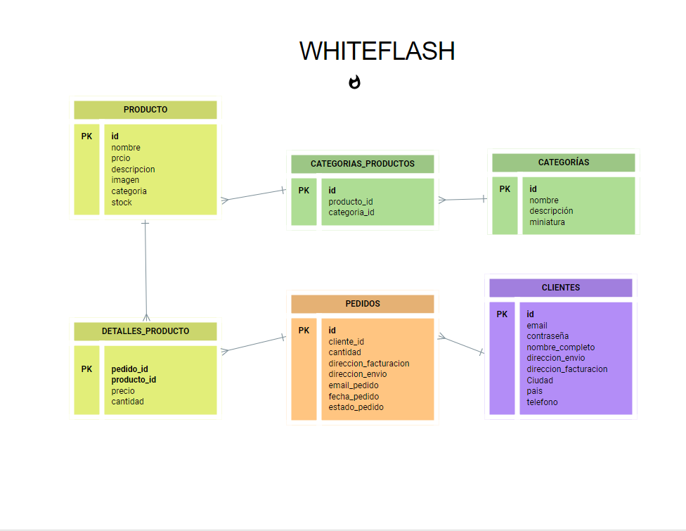

**Producto** (id:dom_id, nombre:dom_nom, precio:dom_precio, tamaño:dom_tamaño, desc:dom_desc, miniatura:dom_mini, imag:dom_imag, categ:dom_categ, stock:dom_stock);

**Primary Key (id)**

**Detalles_Producto** (id:dom_id, pedido_id:dom_pedido_id, producto_id:dom_producto_id, precio:dom_precio, canti:dom_canti) ;

**Primary Key (pedido_id, producto_id)**

**Categorías_Producto**  (id:dom_id, producto_id:dom_producto_id, categ_id:dom_categ_id);

**Primary Key (id)**

**Foreign Key (producto_id)-> producto(id)**

**Foreign Key (categoria_id)-> categoria(id)**

**Categoria** (id:dom_nom, nombre:dom_nombre, desc:dom_desc, miniatura:dom_miniatura);

**Primary Key (id)**

**Pedidos** (id:dom_id, cliente_id:dom_cliente_id, cantidad:dom_cantidad, dir_fac:dom_dir_fac, dir_env:dom_dir_env, email_pedido:dom_email_pedido, fecha_pedido:dom_fecha_pedido,

estado_pedido:dom_estado_pedido);

**Primary Key (id)**

**Foreign Key (cliente_id)-> cliente(id)**

**Clientes** (id:dom_id , email:dom_email, contraseña:dom_contraseña, nombre_completo:dom_nombre_completo, dir_env:dom_dir_env, dir_fac:dom_dir_fac, ciudad:dom_ciudad, pais:dom_pais, telefono:dom:telefono);

**Primary Key (id)**